Script Banco de dados MySQL, criar as tabelas do banco de dados do site Lumo

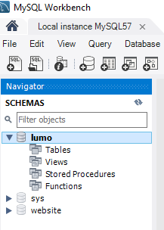

Script criação das tabelas

CREATE TABLE CONTATO (ID_Contato INT PRIMARY KEY AUTO_INCREMENT, Nome VARCHAR(100), Email VARCHAR(100), Senha VARCHAR(100) );

CREATE TABLE INSTITUICAO ( ID_Instituicao INT PRIMARY KEY AUTO_INCREMENT, Nome VARCHAR(255), Localizacao VARCHAR(100), Site VARCHAR(255) );

CREATE TABLE COMUNIDADE ( ID_Comunidade INT PRIMARY KEY AUTO_INCREMENT, Titulo VARCHAR(255), Mensagem VARCHAR(500), Data_envio DATE );

CREATE TABLE DIREITOS ( ID_Direitos INT PRIMARY KEY AUTO_INCREMENT, Titulo VARCHAR(100), Descricao TEXT );

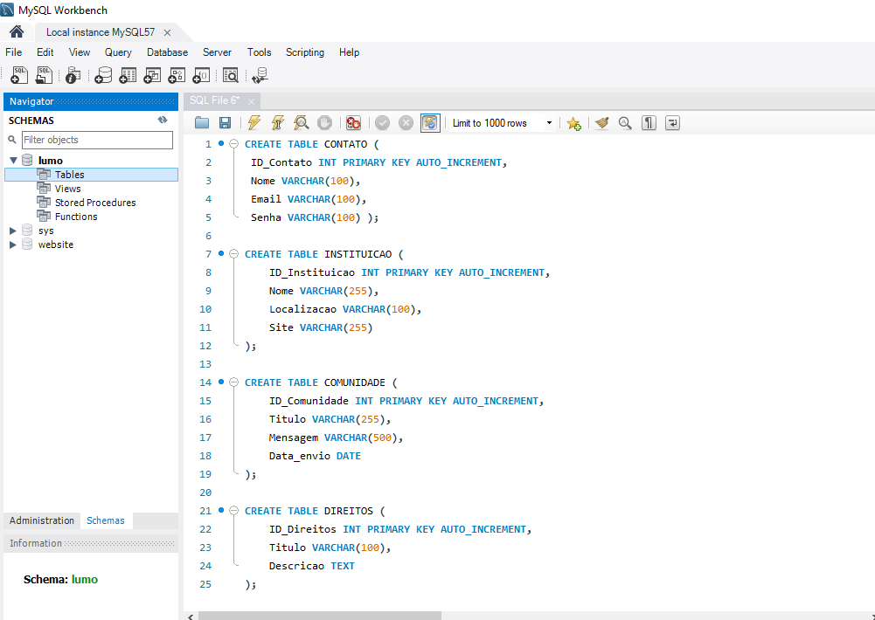

SHOW TABLES; listar as tabelas

